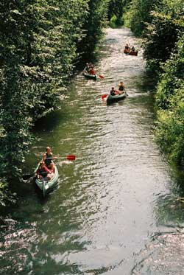

MC900198421[1]

Das AWO Kinder – und Jugendzentrum „die9“ bietet im Rahmen der **Kulturscouts OWL** einen Ausflug in die Steinzeit an. Im **Kreismuseum** **Wewelsburg** in Paderborn gibt es viel Spannendes zu entdecken und auch **zum selbst auszuprobieren!**

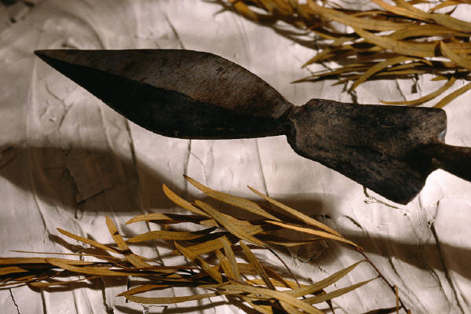

**Bedingungen für die Teilnahme:**

* 11 -16 Jahre
* Lust auf einen interessanten Tag

**Daten und Fakten:**

* Abfahrt: 11:30 Uhr – Ankunft: ca: 18:00 Uhr
* Treffpunkt 11:20 Uhr AWO Kinder- & Jugendzentrum „die9“
* Fahrt mit Bus
* Dauer der Besichtigung ca. 3 Stunden

**Kosten: Keine**

**Leistungen:**

● Fahrt

● Eintritt mit Führung und Aktion

● pädagogische Begleitung

Weitere Infos und Anmeldungen ab sofort im:

**AWO Kinder- und Jugendzentrum „die9“**

Auf der Freiheit 9 - 32052 Herford

Fon 05221-17 49 613 – wilhelm.matjuchin@awo-owl.de

 www.kulturscouts-owl.de



**Entdeckungsreise Steinzeit**

09.11.2013

**Ausflug zur Wewelsburg, Büren**



MC900198421[1]

Das AWO Kinder – und Jugendzentrum „die9“ bietet im Rahmen der **Kulturscouts OWL** einen Ausflug in die Steinzeit an. Im **Kreismuseum** **Wewelsburg** in Paderborn gibt es viel Spannendes zu entdecken und auch **zum selbst auszuprobieren!**



**Bedingungen für die Teilnahme:**

* 11 -16 Jahre
* Lust auf einen interessanten Tag

**Daten und Fakten:**

* Abfahrt: 11:30 Uhr – Ankunft: ca: 18:00 Uhr
* Treffpunkt 11:20 Uhr AWO Kinder- & Jugendzentrum „die9“
* Fahrt mit Bus
* Dauer der Besichtigung ca. 3 Stunden

**Kosten: Keine**

**Leistungen:**

● Fahrt

● Eintritt mit Führung und Aktion

● pädagogische Begleitung

Weitere Infos und Anmeldungen ab sofort im:

**AWO Kinder- und Jugendzentrum „die9“**

Auf der Freiheit 9 - 32052 Herford

Fon 05221-17 49 613 – wilhelm.matjuchin@awo-owl.de

 www.kulturscouts-owl.de



**Entdeckungsreise Steinzeit**

09.11.2013

**Ausflug zur Wewelsburg, Büren**